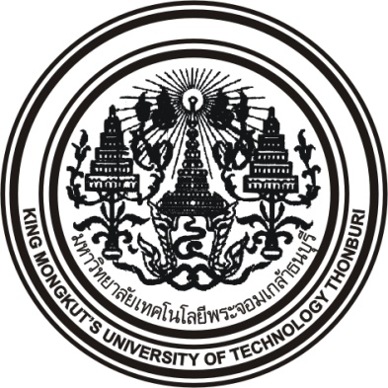

การพัฒนาเกมการเรียนรู้เพื่อส่งเสริมความรู้เกี่ยวกับอันตรายของภัยพิบัติที่มีผลจาก

การกระทำของมนุษย์ แบบมัลติเพลเยอร์

นาย ณัฐกิตต์ วิฑิตอมรเวท 56080501621

นางสาว ธันยพร ปึงทิพย์พิมานชัย 56080501628

นาย นิติพงศ์ เลิศโสภาพันธ์ 56080501636

โครงงานนี้เป็นส่วนหนึ่งของการศึกษาตามหลักสูตรปริญญา

วิทยาศาสตรบัณฑิต สาขาวิชาเทคโนโลยีมีเดีย

โครงการร่วมบริหารหลักสูตร ศล.บ.สาขาวิชามีเดียอาตส์

และหลักสูตร วท.บ.สาขาวิชาเทคโนโลยีมีเดีย

มหาวิทยาลัยเทคโนโลยีพระจอมเกล้าธนบุรี

ปีการศึกษา 2558